“港美中心”关门有蹊跷，疑是诈死！

原创 有里儿有面 [有理儿有面](javascript:void(0);)

**有理儿有面**

微信号 youli-youmian

功能介绍 你说是不是

2020-09-27[原文](https://mp.weixin.qq.com/s?__biz=Mzg3MjEyMTYyNg==&mid=2247513252&idx=1&sn=d552cdbbfc3492a7d6e6ae1800d8d5f1&chksm=cef6e0d1f98169c7b3435f6c608e3df1b04018ae56abf61274e0d7327f13969e13b7cf5dc97b&scene=27#wechat_redirect&cpage=61) 发表于

收录于合集





**全文共3275字，图片8张，预计阅读时间为9分钟。**

**文章首发于“有理儿有面”（youli-youmian），欢迎大家在朋友圈和微信群转发。**

**公众号及其他平台转载请在后台留言。**



▼

7月29日，在香港中文大学盘踞多年的“香港美国中心”宣布关闭，引发舆论关注。根据港媒报道，“港美中心”表面上是一间非盈利的大学联盟机构，实质上则是美国政府的代理机构，核心业务是执行美国务院主导的富布莱特Fulbzight计划。该计划在香港改头换面称作“创意策动基金”，声称是推动学术交流，而实际目的是通过主导设计香港8所主要大学的通识教育课程，把“美式反华思想”渗透到大学群体，报道还透露美国务院为香港的通识教材拨款高达近1亿元港币。

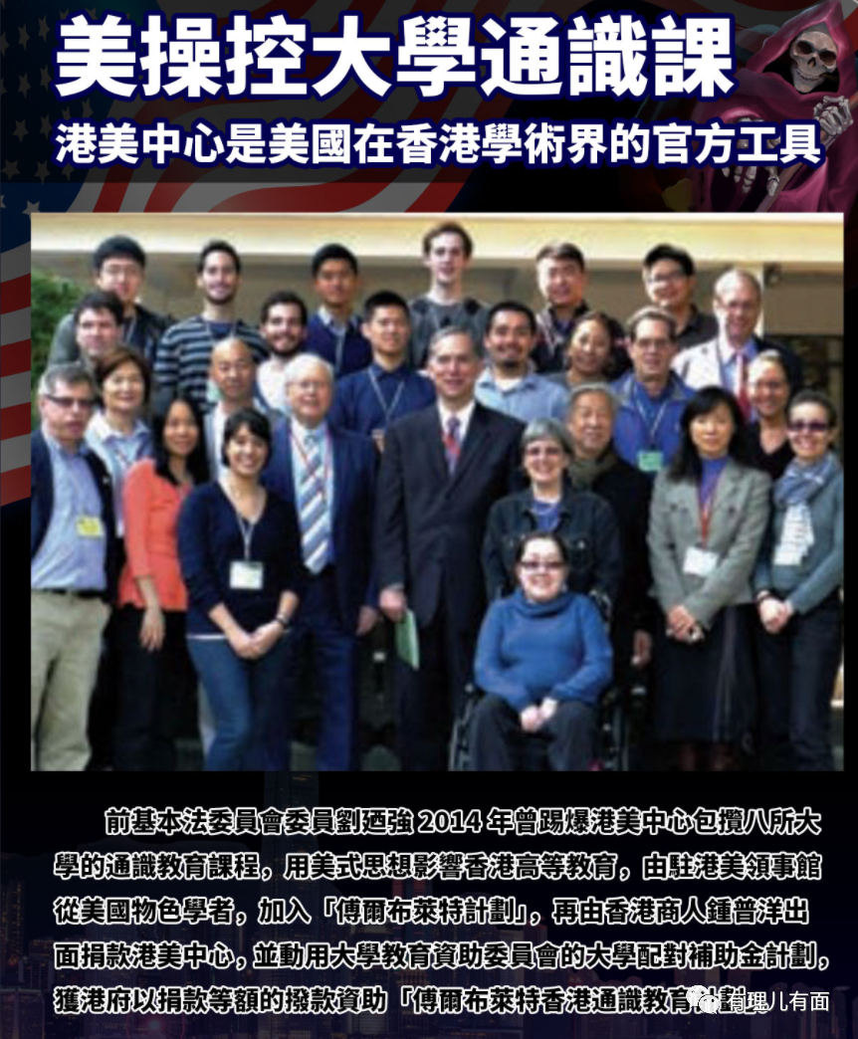

你没看错，美国就是为了扭曲香港的通识教育花了那么多钱。“霸权”美利坚做过亏本的买卖吗？可以拖欠联合国会费，但唯独舍得花上1亿港币供“港美中心”花在“教育”上，足见美国务院对“港美中心”业务的重视，因为可以拿香港遏制中国，一切以美国利益优先嘛。

要知道，香港非法“占中”时期，掌舵“港美中心”的侯儒楷（Morton Holbrook）和时任美国驻港澳总领馆总领事夏千福（Clifford Hart）是“师徒”关系，两人早年在美国国务院中国事务办公室工作时曾共事且关系密切。2013年7月30日，夏千福上任总领事便排兵布阵，3个月后，侯儒楷“空降”掌管了“港美中心”。由此可见，夏千福是侯儒楷的“辅助”，侯儒楷才是“反中乱港”的核心C位，“鼓动学生反中乱港”是该机构真正的任务，“港美中心”与驻港总领事馆的关系极其特殊！

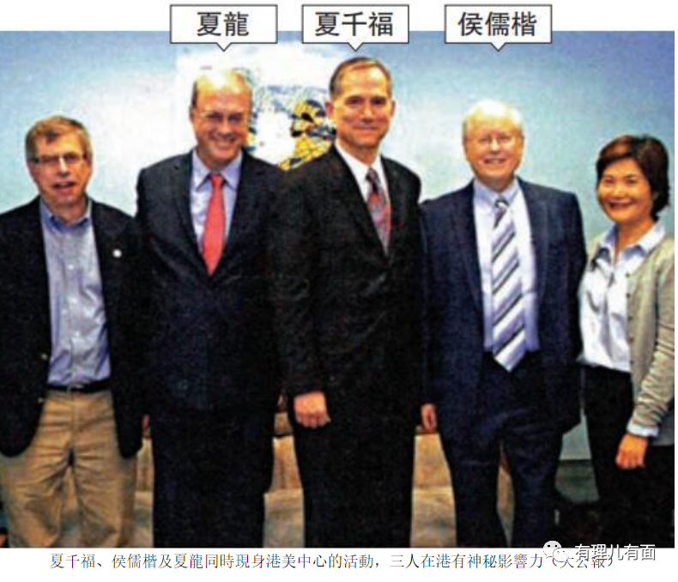

此外，侯儒楷1975年就曾任基辛格私人律师、前国际安全事务官员卡雷尔莫夫的副秘书长。1977年，侯儒楷派驻“美驻台领事馆”任经济部长，1979年至1983年派驻北京的大使馆工作，并于1996年至1999年再次回到北京的大使馆，还曾陪同克林顿访华。这样一位资深“外交官”，在北京工作期间又与夏千福共事。可想而知，侯儒楷与夏千福两人去香港绝非偶然！

**那么，如此重要的美国政府代理机构，为何关门了？**



有专家分析，“港美中心"真正关闭的原因有二：

一个是因为中美对峙加剧，两国关系紧张，特朗普签署所谓《香港自治法》，同时宣布终止富布莱特Fulbzight计划。7月14日特朗普发布的一道行政令中，宣布将中止与中国内地以及香港的所有富布莱特交流项目。这条看似制裁中国的政令，实则是虚张声势，所谓制裁实为“自裁”！有美国西东大学法学教授玛格丽特·刘易斯对此表示，关闭该项目的决定是“搬起石头砸自己的脚”。



另一个原因是香港国安法的实施，“港美中心”接受美国官方机构资金，其学术交流外衣被扒，露出了中情局的腥臭，从事“反中乱港”活动逐一被曝光。在香港国安法强大震慑下，基于去除政治标签的需要，香港各大学急于与“中心”脱钩以划清界限，再加上富布莱特计划这一核心业务又被特朗普砍掉，无奈之际，“港美中心”关闭了。

**真的关了吗？**

目前，美国驻港澳总领事馆公共事务科主管积琪莲、香港美国商会主席Taza Joseph以及两名报称“退休美国外交事务人员”的人RichardStites和Lloyd Neighbors仍然在“港美中心”最新的董事名单中。最近，还有香港的朋友在街上碰到过“港美中心”高层，**也就是说“港美中心”雇员继续滞留在香港！**

据知情人士透露，原来，“港美中心”撤下招牌宣布关闭后，并未停止活动，仍继续开展资助、培训“港独”和激进分离势力的人员、组织等活动。美国政府也没有停止对中心的拨款，宣布停止的富布莱特计划只是停下了在台面上的那部分，阴暗的渗透“洗脑”部分仍在持续运行。如果参照香港法律，一个机构重新申请注册新的机构名称，依照登记程序将需要五、六个月的时间。**该机构正在“瞒天过海”，只是为了“洗白”，如果今年12月或是明年1月突然冒出一个涉美的教育机构，这是谁的马甲就不言而喻了！**

**由此可见，“港美中心”只是诈死！**

那么“港美中心”具体是用什么手法从事反中乱港活动呢?有理哥就带大家抽丝剥茧，扒扒它的画皮。

**1．从通识教育入手灌输“美式反华思想”**

在香港回归祖国后，“港美中心”逐渐从中美文化交流平台转变成“反中乱港”的工具。公开资料显示，该机构平均每年都有约3000万港元入账，最大“金主”是美国中情局的“白手套”福特基金会，第二大“金主”是与台湾地区密切往来的亨利鲁斯基金会(The Henry Luce Foundation)，其他“金主”还有臭名昭著的美国国家民主基金会（NDI）、CIA旗下推动“女权运动”的美国亚洲基金会、美国国会主办的“东西方中心”（EWC）等。

有充足“乱港黑金”的支撑，“港美中心”拉拢香港大学、香港中文大学、香港科技大学、香港城市大学、浸会大学及岭南大学6所主要大学的校长任职“挂名”非受薪董事，并通过主导设计8所大学的通识教育，借学术之名对在港大学生灌输“美式反华思想”，并邀请“叛国乱港四人帮”的陈方安生等多名反对派人员，协助参与设立所谓的“大学工作坊”等活动，明目张胆地传授CIA总结的“颜色革命行动技巧”，致力于通过充满偏见的西方意识形态的灌输，达到煽动学生参加街头运动的目的。



**2.利诱香港大学生“上贼船”大搞“乱港”活动**

大学生正是血气方刚的年纪，未经历风雨的年轻人们容易受到利益的诱惑。回想一下，2013年间正是苹果手机风靡世界的鼎盛时期，就在那时，“港美中心”曾指定将一机难求的iPhone6手机赠予至少16名违法“占中”核心策动者，包括乱港头目黄之锋、岑敖晖、罗冠聪、周庭、岑敖晖及现任“医管局员工阵线”副主席罗卓尧等人。



在香港，推崇苹果手机的火爆程度远超内地，所以这iPhone6刚上市，“港美中心”用学生们当初戏称“割肾”也要买的手机作为诱惑，拉拢心智不成熟的大学生们。这些诱惑还只是冰山一角，“港美中心”还借助富布莱特计划所掌握的留学、交流机会作为诱饵，甚至承诺提供移民的机会。这样一来，本就向往美西方生活的很多香港学生“趋之若鹜”，经不住诱惑就这样坐上了“卖港”的贼船。可是“上船容易下船难”，被深度洗脑的年轻人有的坐监、有的被威逼，再想回到以前的生活已不可能。

**3．将渗透“黑手”伸向中小学生**

除了牢牢控制大学生的通识教育，“港美中心”还不断加强对香港的中小学校园的荼毒，伙同陈方安生的乱港组织“香港民主实践教育基金”，从2018年起开办了名为“机会节”的青少年嘉年华活动，以免费的无人机、赛车模拟驾驶等热门项目吸引青少年，还设立了所谓的“青少年领袖培养”项目来吸引家长。此外，“港美中心”大力资助黑暴游戏，让孩子们在娱乐中也遭到洗脑。有理哥曾在文章《一场游戏一场梦……》中介绍过一款以虚拟现实技术进行暴徒训练的游戏《香城online》，里面以“攻略”书形式培训暴徒如何打砸烧、如何对抗警察，其幕后赞助者之一就是“港美中心”。

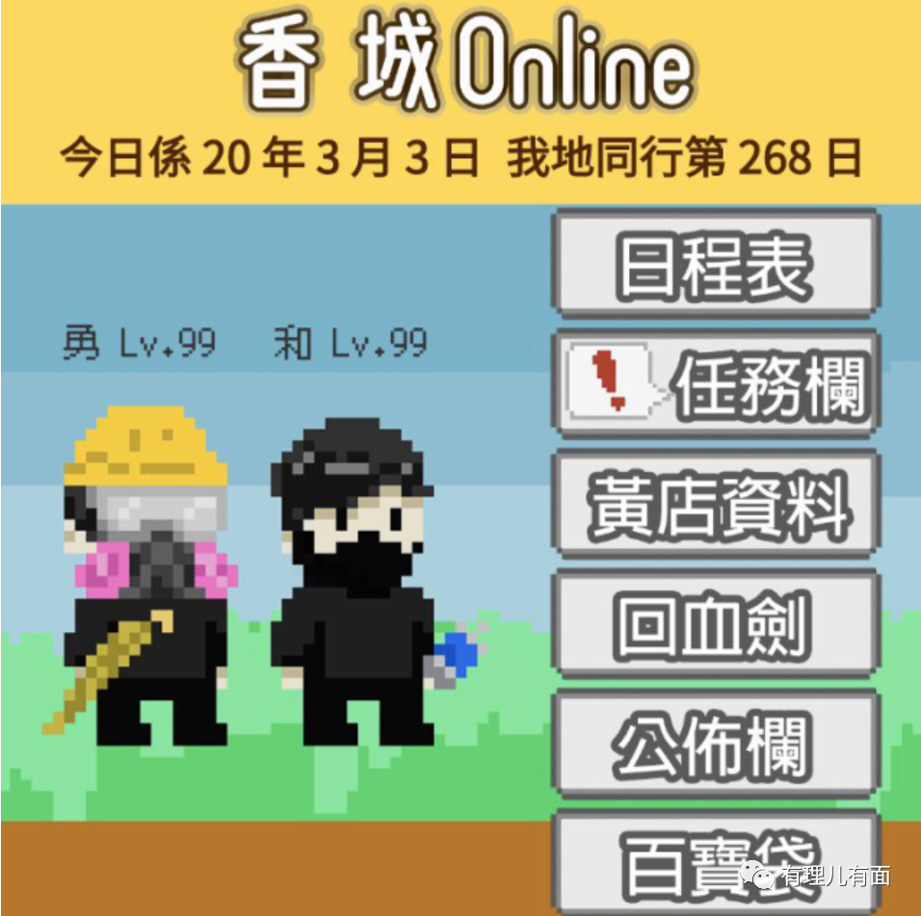

**4.培养“反中女权”人士企图制造国际反华舆论**

“港美中心”曾操办由NDI策划的所谓“妇女培训营”，一个实为选拔、教授和煽动所谓“女权”人士试图颠覆政权的“速成班”。参与者都是由“港美中心”通过面试筛选的年轻内地女性，有学生会骨干、艺术家和网络作家等。培训过程中，“港美中心”物色合适人选，通过课程政治“洗脑”，训练参加人员的激进型人格，结业后还向每人发放1万港元的“活动经费”到内地推广所谓“公民项目”，并派专人监督执行情况和总结“花钱”实效。

“港美中心”这样广泛撒网物色“反中”女权人士，每人发钱搞所谓“女权”活动的“大手笔”，为的就是不惜重金在中国实施颠覆活动，只要能遏制中国发展，不管什么龌龊手段，美国从未放弃过尝试！

可想而知，“港美中心”这些年都在做些什么肮脏的事情，向大学生灌输“美式反华思想”培植港毒，荼毒青少年“反中乱港”，搞“女权”试图颠覆内地政权，每一件事都是搅乱国人思维的下作伎俩，招招不见血，却又毒辣无比。

如今“港美中心”为掩人耳目选择了“暗度陈仓”，意图“另起炉灶”。但无论这个乱港美国机构怎么改头换面，都不会改变以“学术交流”为外衣，拉拢腐蚀所谓专家学者为其发声、威逼利诱香港青少年卖港求荣、资助“反中乱港”各项活动的恶臭行径。



“宜将剩勇追穷寇，不可沽名学霸王”。有理哥倒是建议，香港的国安执法部门应该好好查查国安法实施后那一个月“港美中心”的所作所为，如果有涉嫌违反香港国安法的，依法先抓人再说，“换汤不换药”的贼窝子没了贼，也就真废了！

**图片源自网络**





**关注公众号：**

**有理儿有面**

**理   性｜   揭   秘｜   探   讨**







有里儿有面

**微信扫一扫赞赏作者** **赞赏**

已喜欢，对作者说句悄悄话

取消

**发送给作者**

**发送**

最多40字，当前共字

 人赞赏

上一页 1/3 下一页

长按二维码向我转账

受苹果公司新规定影响，微信 iOS 版的赞赏功能被关闭，可通过二维码转账支持公众号。

### 精选留言

用户设置不下载评论